ПУБЛИЧНЫЙ ДОКЛАД
директора муниципального бюджетного общеобразовательного учреждения
«Гимназия №126» Советского района г.Казани
Маклашовой Флеры Гансовны

Тип, вид, статус учреждения: Муниципальное бюджетное общеобразовательное учреждение «Гимназия №126» Советского района г.Казани
Учредитель: Муниципальное образование город Казань
Лицензия бессрочная №625 от 18.05.2015
Свидетельство о государственной аккредитации №3119 от 12.08.2015 до 20.03.2026
Контактная информация: 420061, Республика Татарстан, Казань, ул. Н.Ершова, дом №55.
Телефон: 272-11-71, 272-58-64
Сайт: https://edu.tatar.ru/sovetcki/page2433.htm
E-mail: S126.kzn@tatar.ru

В настоящее время образовательное учреждение имеет статус гимназии и включает в себя несколько уровней образования: начальное общее (1-4 классы), основное общее (5-9 классы) и среднее общее (10-11 классы) образование. Направления работы гимназии осуществляются в полном соответствии с законом «Об образовании в Российской Федерации» и Уставом.
Гимназия размещена в типовом здании 1959 года постройки с проектной наполняемостью 480 обучающихся.
Капитальный ремонт здания проведен в 2012 году.
Созданы все условия для обеспечения безопасности учебно-воспитательного процесса: гимназия оборудована системой видеонаблюдения, системой оповещения и пожаротушения, имеется тревожная кнопка. С 7.00 до 19.00 на входе в гимназию дежурит представитель ЧОП.
В 2010 году гимназии присвоена квалификационная характеристика «Школа, содействующая здоровью, золотого уровня». В 2013 году подтвердила квалификационную характеристику «Школа, содействующая здоровью, золотого уровня».
Гимназия является районной инновационной площадкой по теме «Гражданоско-патриотическое и правовое образование и воспитание. Музей как средство формирования гражданских компетенций»и республиканской стажировочной площадкой по теме «Управленческая деятельность по реализация ФГОС в основной школе».
Учреждение работает в две смены в условиях 5-дневной рабочей недели для 1-х классов и 6-дневной рабочей недели для 2-11 классов. В первую смену обучались учащиеся 1а,б,в, 2а, 3б,в, 4а,б,в, 5а,б, 8а, 9а,б, 10а, 11а,5 классов, во вторую смену - 2б, 3а, 6а,б, 7а,б,в классов. Работали 9 групп продленного дня и 1 дежурная группа. Во время зимних, весенних и летних каникул для учащихся была организована работа пришкольного лагеря.
Режим работы работников регламентируется правилами внутреннего трудового распорядка.
23 учебных кабинета, мастерские, спортивный зал, актовый зал полностью оснащены для организации учебно-воспитательного процесса. Гимназия располагает
- 3 компьютерными классами, оснащенными 13 компьютерами и 13 моноблоками,
- 21 интерактивными досками,
- 34 мультимедийными проекторами,
- 18 персональным компьютером и 6 моноблоками,
- 48 ноутбуками,
- 2 комплектами оборудования для организации дистанционного обучения детей с ограниченными возможностями здоровья,
- 23 принтерами и МФУ,
- 30 комплектами интерактивного оборудования для проведения практических работ «Эйнштейн».
В 2015-2016 учебном году приобретены мобильный класс с 16 ноутбуками и 18 моноблоков для кабинета информатики.
Основными задачами, решавшимися в отчетном году, были создание единого образовательного пространства гимназии, использование инновационных технологий, позволяющих формировать активную творческую личность, организация научно-методической работы, направленной на формирование педагогической культуры учителя, повышение профессионального уровня педагогов, их мотивации к инновационному поиску, стремлению к самосовершенствованию, создание каждому обучающемуся сферы деятельности, необходимой для его развития.
Гимназия полностью укомплектована кадрами. В настоящее в учреждении работают 50 педагогических работников, включая учителей, находящихся в декретном отпуске и в отпуске по уходу за ребенком до 1,5 и 3 лет. Все педагогические работники имеют высшее профессиональное образование. С каждым годом увеличивается доля педагогических работников, имеющих квалификационные категории. В настоящее время 11 учителей имеют высшую квалификационную категорию, 20- первую, 3 педагога прошли аттестацию с целью подтверждения соответствия занимаемой должности. В 2015-2016 учебном году 3 учителя повысили квалификационные категории. Ежегодно педагогический коллектив пополняется молодыми специалистами.
Качественный состав педагогических кадров (с учетом работников, находящихся в отпуске по уходу за ребенком)
Учебный год | 2013-2014 | 2014-2015 | 2015-2016
Высшая квалификационная категория | 10 | 10 | 11
Первая квалификационная категория | 17 | 17 | 20
СЗД | 4 | 6 | 3
Молодые специалисты | 5 | 6 | 2

Многие учителя имеют высокие награды
- удостоены звания «Заслуженный учитель РТ»- 3,
- награждены медалью «В память 1000 –летия Казани» - 3,
- удостоены звания «Почетный работник общего образования РФ» - 3,
- 1 учитель - «Отличник народного просвещения»,
- 2 учителя – победители Всероссийского конкурса «Лучший учитель»,
- 4 учителя награждены нагрудным знаком «За заслуги в образовании»,
- 3 кандидата наук,
- 1 обладатель гранта «Учитель-исследователь», 1- «Лучший директор» (2012, 2014), 2 – «Лучший учитель информатики и ИКТ», 2 -«Наш новый учитель»
- 1 победитель районного этапа конкурса «Лидер года» в номинации «Женщина лидер»
- 1 абсолютный победитель районного этапа и лауреат городского этапа конкурса «Учитель года 2016».
Педагогические работники охотно делятся опытом своей работы. Так, в прошедшем учебном году на базе гимназии проведено 5 республиканских семинаров, в рамках которых проведены открытые уроки, внеклассные мероприятия, мастер-классы и круглые столы. Опубликовано 15 статей и методических разработок в средствах массовой информации. 17 учителей поделились опытом своей работы, выступая в научно-практических конференциях и семинарах, проводимых другими образовательными организациями.
Проведенные в 2015-2016 учебном году семинары
Уровень распространения опыта, предмет | Тема, проблема педагогического опыта | Дата проведения | ФИО учителей, представивших опыт | Квалификационная категория учителей
Республиканский, русский язык и литература | Особенности преподавания русского языка и литературы в условиях внедрения ФГОС. Духовно-нравственное воспитание на уроках русского языка и литературы | 21-23.09.2015 | Маклашова Ф.Г.  Девятых С.Н.  Габдрахманова Л.А.  Тахаува Г.Т.  Васильева Т.Ю.  Новикова В.М.  Калинина М.Е.  Грезина Л.Д.  Куликова М.Б.  Выгловская Н.А.  Юрлова А.Ж.  Салихова К.Г.  Валиева А.А.  Нуреева Р.Р.  Мухаметдинова Р.С.  Фахрутдинова Р.Г.  Баязитова Э.А. | Высшая  Первая  Первая  Высшая  Высшая  Высшая  Первая  Высшая  Высшая  -  Высшая  Высшая  -  Первая  -  Первая  -
Республиканский, история и обществознание | Особенности преподавания истории и обществознания в контексте введения Историко-культурного стандарта | 24-26.11.2015 | Маклашова Ф.Г.  Юрлова А.Ж. Куликова М.Б.  Выгловская Н.А.  Салихова К.Г. | Высшая  Высшая  Высшая  -  Высшая
Республиканский, история и обществознание | Особенности преподавания истории и обществознания в условиях внедрения ФГОС | 21-23.09.2015 | Маклашова Ф.Г.  Юрлова А.Ж. Куликова М.Б.  Выгловская Н.А.  Салихова К.Г. | Высшая  Высшая  Высшая  -  Высшая
Республиканский, искусство, музыка и ИЗО | Реализация задач этнокультурного воспитания на уроках изобразительного искусства и музыки | 10.02.2016 | Маклашова Ф.Г.  Мирхасанов Р.Ф.  Габдрахманова Л.А.  Юрлова А.Ж.  Куликова М.Б.  Выгловская Н.А.  Салихова К.Г.  Галимуллина Р.Р.  Гилязиева А.Н. | Высшая  -  Первая  Высшая  Высшая  -  Высшая  -  Первая
Республиканский, начальная школа | Реализация системно-деятельностного подхода в урочной и внеурочной деятельности | 24.02.2016 | Маклашова Ф.Г.  Гилязиева А.Н.  Новикова В.М.  Баязитова Э.А.  Загидуллина А.Б.  Нуреева Р.Р.  Имамутдинова Г.Н.  Мирхасанов Р.Ф.  Баталова М.А.  Минневалеева Г.З.  Масленникова Е.Ю.  Тахаува Г.Т.  Валеева А.А.  Салихова К.Г.  Куликова М.Б. | Высшая  Первая  Высшая  -  Первая  Первая  Первая  -  Первая  -  Первая  Высшая  -  Высшая  Высшая

Ежегодно педагогические и руководящие работники участвуют в профессиональных конкурсах различного уровня.
1 | Куликова М.Б. Выгловская Н.А. Салихова К.Г. Юрлова А.Ж. | Всероссийский дистанционный конкурс работников образования "Сценарий праздников и мероприятий" | 3 место
2 | Пологова О.В. | Международная олимпиада "Тест на соответствие занимаемой должности" | 1 место
3 | Лебедева Н.Э. | Блиц-олимпиада "ФГОС: внеурочная деятельность - важнейший компонент современного образовательного процесса в школе" | Лауреат
4 | Пологова О.В. | V Международный конкурс "Открытый урок" | Лауреат
5 | Пологова О.В. | Блиц-олимпиада "ФГОС: внеурочная деятельность - важнейший компонент современного образовательного процесса в школе" | Лауреат
6 | Токранов И.Г. | Блиц-олимпиада "Ключевые особенности ФГОС" | Победитель
7 | Токранов И.Г. | Международная олимпиада для педагогов | 1 место
8 | Бурангулова Р.Н. | Межрегиональная олимпиада ВШЭ по химии | победитель первого этапа
9 | Куликова М.Б. | Всероссийский конкурс "Умната" | 2 место
10 | Салихова К.Г. | Всероссийский конкурс "Умната" | 2 место
11 | Куликова М.Б., Салихова К.Г., Выгловская Н.А. | Общероссийский конкурс "Из методической копилки" | Участие
12 | Бурангулова Р.Н. | Международная олимпиада "Создание рабочей программы с учетом требований ФГОС" | 1 место
13 | Хузина Р.М. | Блиц-олимпиада "Деятельностный подход в обучении" | 3 место
14 | Шамрюкова З.Ш | Районный этап конкурса "Учитель года-2016" | победитель
15 | Гилязиева А.Н. | Районный этап конкурса "Учитель года-2016" | участник
16 | Тахаува Г.Т. | Районный этап конкурса "Учитель года-2016" | участник
17 | Шамрюкова З.Ш | Городской этап конкурса "Учитель года-2016" | лауреат
18 | Куликова М.Б., Салихова К.Г. | Всероссийский педагогический конкурс "Творческий учитель" | участник
19 | Куликова М.Б., Салихова К.Г. | Всероссийский смотр-конкурс общеобразовательных организаций на лучшую организацию образовательных событий, приуроченных к государственным праздникам РФ | участник
20 | Пологова О.В. | Всероссийская викторина "ЕГЭ как основная форма государственной аттестации" | 2 место
21 | Пологова О.В. | Всероссийский конкурс среди участников педагогического сообщества "Мое образование" в номинации "Автор самой популярной дискуссии за месяц" | Диплом
22 | Девятых С.Н. | Всероссийский конкурс профессионального мастерства "Педагог 21 века" | Диплом 1 степени

Список публикаций педагогических работников
№ | ФИО учителей | Название публикаций | Где опубликовано
1 | Баязитова Э.А. | Применение современных образовательных технологий на уроках окружающего мира | Материалы 4 республиканской научно-методической конференции «Научно-методическая мысль в Татарстане: достижения, проблемы, перспективы»
2 | Нуреева Р.Р. | Поликультурное образование в начальной школе | Материалы 4 республиканской научно-методической конференции «Научно-методическая мысль в Татарстане: достижения, проблемы, перспективы»
3 | Маклашова Ф.Г., Закирова Г.В. | Татар телен рус теле белэн чагыштырып укытунын нэтижэлелеге | Материалы 4 республиканской научно-методической конференции «Научно-методическая мысль в Татарстане: достижения, проблемы, перспективы»
4 | Пологова О.В. | Комбинаторные задачи | Конспекты-уроков.рф
5 | Выгловская Н.А., Куликова М.Б, Салихова К.Г., Юрлова А.Ж. | Сохраняя традиции -строим будущее | Центр научных инвестиций Международный сборник "Панорама воспитательных мероприятий"
6 | Гилязиева А.Н. | Уен эшченлеге аша рус телле балаларнын сойлэм телен устеру | Материалы Международной научно-практической конференции "Правовые основы функционирования государственных и региональных языков в условиях дву- и многоязычия", Казань, 2015
7 | Бурангулова Р.Н. | Тесты по предмету | new.pedsovet.org
8 | Лебедева Н.Э. | Решение уравнений | конспекты-уроков.рф
9 | Маклашова Ф.Г., Закирова Г.В. | Комплексный музей краеведения и боевой славы школы №126 | Материалы 3 международной научно-образовательной конференции «Инновационные технологии в образовании», Казань, 2016
10 | Пологова О.В. | Рабочая программа по математике 11 класс | infourok.ru
11 | Маклашова Ф.Г., Закирова Г.В. | Татар телен рус теле белэн чагыштырып укытунын нэтижэлелеге | 4 Республика фэнни-методик конференциясе кысаларында уткэн материаллар жыелмасы
12 | Лебедева Н.Э. | Приемы и методы, обеспечивающие вариативность образовательного процесса | infourok.ru
13 | Бурангулова Р.Н. | Экологическое образование школьников при изучении химии | http://conf.knitu.ru/confkgtu/ru/conf_blog.jsp?id_conf=23&idm=3471&  Материалы IX республиканской научно – методической конференции педагогов общеобразовательных учреждений, преподавателей учреждений среднего и высшего образования «Подготовка лидеров завтрашнего дня: опыт и возможности»
14 | Габдрахманова Л.А. | Применение ИКТ на уроках чтения в начальной школе для реализации ФГОС | Материалы 4 республиканской научно-методической конференции «Научно-методическая мысль в Татарстане: достижения, проблемы, перспективы»
15 | Бурангулова Р.Н. | Элективный курс «Качественные и расчетные задачи по химии» | https://infourok.ru/user/burangulova-rushaniya-nurligayanovna

Выступления в НПК, семинарах

№ | ФИО | Тема | НПК, семинар
1 | Гилязиева А.Н. | Обучение устной речи по татарскому языку русскоязычных учащихся в начальных классах | Международная НПК "Сохранение и развитие языковых культур в поликультурном и поликонфессиональном обществе: мировой опыт и современные технологии", 164-16.10.2015, Казань
2 | Новикова В.М. | Современные образовательные технологии как инструмент реализации системно-деятельностного подхода в рамках внедрения ФГОС НООО | Республиканский семинар в рамках ПК "Контроль и оценивание образовательных результатов обучающихся начальных классов", 19-30.10.15, Казань
3 | Григорьева А.П. | Повышение качества образования по биологии посредством использования современных образовательных технологий в условиях введения ФГОС ООО | Круглый стол ПК при ИРО РТ ""Совершенствование процесса обучения учебному предмету "Биология" в условиях введения ФГОС основного общего образования"
4 | Нуреева Р.Р. | Организация внеурочной деятельности в школе | ПК учителей начальных классов "Обеспечение результативности образовательного процесса в условиях введения ФГОС НОО2 в ПМЦПК и ППРО ИПиП ФГАОУ ВО КФУ
5 | Выгловская Н.А. | Духовно-нравственное воспитание обучающихся через сценическое творчество | Городской семинар "Система работы школьных библиотекарей по формированию нравственных ценностей учащихся, 23.12.2015
6 | Гилязиева А.Н. | Уен эшченлеге аша рус телле балаларнын сойлэм телен устеру | Международная научно-практическая конференции "Правовые основы функционирования государственных и региональных языков в условиях дву- и многоязычия", Казань, 2015
7 | Каримова Г.К. | Исследовательская деятельность обучающихся на уроках татарского языка и литературы в условиях внедрения ФГОС | Стажировочная площадка в рамках повышения квалификации учителей татарского языка и литературы "Теоория и методика преподавания учебных предметов "Татаорский язык" и "татарская литература" в условиях внедрения ФГОС" в ПМЦПКиППРО КФУ
8 | Масленникова Е.Ю. | Информационная безопасность образовательного процесса: теория и практика" | Курсы ПК уфителей начальных классов "Реализация системно-деятельностного подхода к обучению в соответствии с требованиями ФГОС НОО" ПМЦПКиППРО ИПиО КФУ
9 | Маклашова Ф.Г., Закирова Г.В. | Комплексный музей краеведения и боевой славы школы №126 | 3 Международная научно-образовательная конференция "Инновационные технологии в образовании"
10 | Шамрюкова З.Ш. | Практико-ориентированные задачи по физике как способ формирования учебно-познавательных компетенций | Республиканская научно-методическая конференция "Взаимодействие школы и вуза в реализации приоритетных направлений развития школьного образования: опыт, проблемы, перспективы"
11 | Тахаува Г.Т. | Развитие познавательной активности учащихся через проектную деятельность
12 | Минневалеева Г.З., Каримова Г.К. | Татар халык авыз иҗаты әсәрләренең тәрбияви әһәмияте
13 | Григорьева А.П. | Активные формы формирования экологических компетенций
14 | Куликова М.Б. | Реализация задач этнокультурного воспитания на уроках эстетического цикла в условиях ФГОС | Стажировка ПК КФУ "Реализация модели индивидуального образовательного маршрута школа-вуз в контексте этнокультурного воспитания"
15 | Салихова К.Г. | Этнокультурная составляющая обучения детей на интегрированных уроках музыки и татарского языка
16 | Минневалеева Г.З. | Изучение темы "Неопределенное прошедшее время" по татарскому языку в 5 классе | Стажировочная площадка в рамках повышения квалификации учителей татарского языка и литературы "Теоория и методика преподавания учебных предметов "Татаорский язык" и "татарская литература" в условиях внедрения ФГОС" в рамках республиканской инновационной площадки "Актуальные проблемы реализации ФГОС общего образования" ПМЦПКиППРО КФУ
17 | Маклашова Ф.Г., Закирова Г.В. | Татар телен рус теле белэн чагыштырып укытунын нэтижэлелеге | 4 Республика фэнни-методик конференциясе "Фэнни-методик фикер усеше: казанышлар, проблемалар, килэчэккэ фаразлар", МБОУ "Гимназия №18"
18 | Шамрюкова З.Ш. | Система подготовки учителя физики к ОГЭ-9 | РМО учителей физики
19 | Ким А.А. | Проектирование урока ф/к по ФГОС | Республиканский семинар "Совершенствование содержания и методов преподавания физической культуры в условиях реализации ФГОС" ПК в ПМЦПКиППРО ИпиО ФГАОУ ВО "К(П)ФУ"

В 2015-2016 учебном году 24 педагогических работников прошли курсы повышения квалификации в рамках дополнительного профессионального образования в ГАОУ ДПО «Институт развития образования», ПМЦПКиППРо ИПиО ГАОУ ВПО «Казанский (Приволжский) федеральный университет», Педагогическом университете «Первое сентября», «Центре гуманитарного образования».
В гимназии обучается 583 человека в 24 классах. Средняя наполняемость классов – 24,3 человека. На протяжении нескольких лет контингент обучающихся остается стабильным. Движение обучающихся происходит по объективным причинам и не вносит дестабилизации в процесс развития гимназии.

Учебный год | 2013-2014 | 2014-2015 | 2015-2016
Всего учащихся | 548 | 561 | 583
Количество классов-комплектов | 23 | 23 | 24
Наполняемость классов | 24 | 24,4 | 24,3

Основная образовательная программа начального общего образования МБОУ «Гимназия №126» разработана на основе примерной основной образовательной программы начального общего образования с учётом типа и вида образовательного учреждения, в соответствии с требованиями федерального государственного образовательного стандарта начального общего образования и определяет содержание, организацию образовательного процесса на ступени начального общего образования.
Учебный план для 1-4 классов ориентирован на 4-летний нормативный срок освоения образовательных программ начального общего образования.
Основная образовательная программа основного общего образования МБОУ «Гимназия №126» разработана на основе примерной основной образовательной программы основного общего образования с учётом типа и вида образовательного учреждения, в соответствии с требованиями федерального государственного образовательного стандарта основного общего образования и определяет содержание, организацию образовательного процесса на ступени начального общего образования.
Учебный план для гимназических классов разработан на основе примерного учебного плана для образовательных учреждений РТ с углублением изучения русского языка. Из компонента образовательного учреждения для углубленного изучения русского языка выделено по 1 часу в неделю в 2,3,5,8,9 классах, по 2 часа в 6 и 7 классах. Кроме того, в 9 классах осуществляется предпрофильная подготовка, в рамках которой проводились обязательные элективные курсы «Решение задач с помощью уравнений и систем уравнений», «Экономическая культура», «Решение физических задач», «Личность в истории».
Учебный план для 10а и 11а классов разработан на основе примерного учебного плана социально-гуманитарного профиля, для 11б класса на основе примерного учебного плана универсального профиля. В рамках социально-гуманитарного профиля углубленно изучаются русский язык и обществознание. В 11б классе часы для углубленного изучения русского языка выделены из компонента образовательного учреждения.
Иностранный язык (английский) изучается со 2-го класса, в 1 классах изучение английского языка осуществляется в рамках программ дополнительного образования. Татарский язык изучается с 1 класса.
Успеваемость и качество обучения по итогам 2015-2016 учебного года

Класс | Кол-во учащихся | Их них аттестовано | Успеваемость | Качество | Учатся на 5 | с одной 4 | Учатся на 4 и 5 | с одной 3
2а | 28 | 28 | 100 | 60,71 | 3 | 1 | 14 | 2
2б | 23 | 23 | 100 | 60,87 |  | 3 | 14
2в | 20 | 20 | 100 | 70% | 2 | 1 | 12
3а | 27 | 27 | 100 | 88,89 | 5 | 4 | 19 | 1
3б | 27 | 27 | 100 | 62,96 | 5 |  | 12 | 2
4а | 26 | 26 | 100 | 65,38 |  | 3 | 17 | 3
4б | 25 | 25 | 100 | 60% | 2 | 1 | 13
4в | 18 | 18 | 100 | 44,44 | 1 | 1 | 7 | 3
2-4 кл. | 194 | 194 | 100 | 64,95 | 18 | 14 | 108 | 11
5а | 25 | 25 | 100 | 68% |  | 1 | 17
5б | 28 | 28 | 100 | 42,86 | 1 |  | 11 | 4
6а | 26 | 26 | 100 | 38,46 | 1 |  | 9 | 2
6б | 27 | 27 | 100 | 66,67 | 4 | 2 | 14
7а | 25 | 25 | 100 | 56% | 3 |  | 11 | 4
7б | 18 | 18 | 100 | 33,33 | 1 |  | 5
7в | 22 | 22 | 100 | 36,36 |  |  | 8
8а | 26 | 26 | 100 | 30,77 |  |  | 8
9а | 25 | 25 | 100 | 52% |  |  | 13
9б | 17 | 17 | 100 | 23.53 |  |  | 4
5-9 кл. | 239 | 239 | 100 | 46.03 | 10 | 3 | 100 | 10
10а | 27 | 27 | 100 | 22.22 | 3 |  | 3 | 1
11а | 26 | 26 | 100 | 57.69 | 5 | 1 | 10 | 4
11б | 12 | 12 | 100 | 58.33 |  |  | 7
10-11 кл. | 65 | 65 | 100 | 43.08 | 8 | 1 | 20 | 5
2-11 кл. | 498 | 498 | 100 | 53.01 | 36 | 18 | 228 | 26

Гимназия предоставляет дополнительные образовательные услуги по подготовке дошкольников в 1 класс, занятия проводятся два раза в неделю.
О качестве предоставленных образовательных услуг свидетельствуют прежде всего результаты государственной итоговой аттестации выпускников 9 и 11 классов.
Работа по подготовке учащихся к государственной итоговой аттестации 9,11 классах проводилась в следующих направлениях
- проведение родительских собраний;
- ознакомление с итогами аттестации прошлого учебного года и сравнительный анализ результатов ЕГЭ в гимназии и школах района, ознакомлением с нормативными документами, состоянием подготовки учащихся 9,11-классов к сдаче экзамена, анализ контрольных работ в формате ОГЭ и ЕГЭ;
- сбор информации о сдаче экзаменов в форме ЕГЭ среди выпускников;
- оформление базы данных учащихся 9 и 11 классов;
- оформление информационного стенда «Итоговая аттестация» и страницы сайта гимназии «Государственная итоговая аттестация»;
- проведение тренингов в рамках программы психологического сопровождения подготовки к ЕГЭ и ОГЭ;
- участие в Интернет - тестированиях, проводимых ВУЗами, ФИПИ и Российским образованием в режиме On-Line;
- проведение контрольных работ по предметам, вошедшим в перечень сдачи итоговой аттестации по КИМам в формате ЕГЭ и ОГЭ;
- проведение тренировочных ЕГЭ и ОГЭ по материалам Московского института образования по математике и другим предметам;
- индивидуальные и групповые консультации;
- тренинги по заполнению бланков ЕГЭ, ОГЭ;
- проведение спецкурсов;
- проведение элективных курсов;
- кружковая работа.
К итоговой аттестации в 2015-2016 учебном году были допущены 38 учащихся 11-х классов и 42 учащихся 9-х классов. Все выпускники 11 классов по итогам аттестации получили аттестаты соответствующего уровня. 5 выпускников 11 класса (Братанова Ксения, Володько Дарья, Камалеев Рафаэль, Корсуков Дмитрий и Нураева Азалия) получили аттестаты о среднем общем образовании с отличием и награждены медалью «За особые успехи в учении».
Итоговая аттестация в 11 классах проходила в форме единого государственного экзамена (37 человек) и государственного выпускного экзамена (1 человек). Русский язык сдавали все. Базовую математику выбрали 14 выпускников, профильную - 23. Выбор остальных предметов распределился следующим образом: обществознание – 14 человек, физика – 10, химия – 7, биология – 4, литература – 2, история России – 5, английский язык- 3. Большинство выпускников 11 класса сдавали 3 экзамена.
Все учащиеся 11 классов преодолели минимальный порог по обязательным предметам (с учетом пересдачи ЕГЭ по математике).
Результаты ЕГЭ - 2016
№ | Предмет | Количество сдававших | Средний балл | Получили 80 и более баллов | Показали результат ниже минимального порога | Учителя
1 | Русский язык | 37 | 71 | 9 | 0 | Калинина М.Е., Девятых С.Н.
2 | Математика (профильный) | 22 | 48,3 | 2 | 0 | Пологова О.В.
3 | Математика (базовый) | 15 | 4,4 | 0 | 0 | Пологова О.В.
4 | Физика | 10 | 49,3 | 0 | 0 | Шамрюкова З.Ш.
5 | Химия | 7 | 63,6 | 1 | 0 | Бурангулова Р.Н.
6 | Биология | 4 | 50 | 0 | 0 | Григорьева А.П.
7 | История | 5 | 63,8 | 1 | 0 | Юрлова А.Ж.
8 | Обществознание | 14 | 63,7 | 4 | 0 | Юрлова А.Ж.
9 | Литература | 2 | 59,5 | 0 | 0 | Калинина М.Е., Девятых С.Н.
10 | Английский язык | 3 | 77,3 | 2 | 0 | Салахова Г.Р.

Динамика результатов ЕГЭ по обязательным предметам за последние 3 года
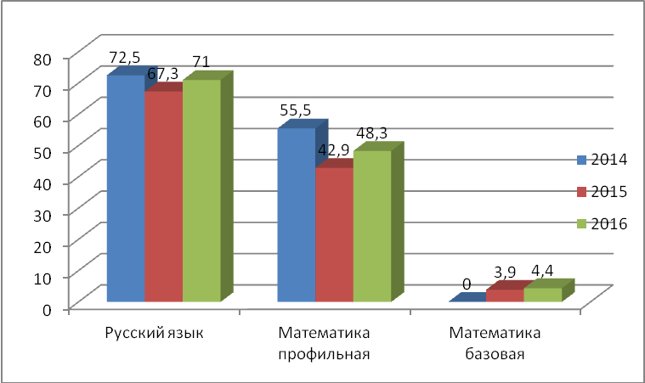
Как видно из результатов, представленных в диаграмме, повысился средний балл по сравнению с прошлым годом по математике профильного уровня на 5,4 балла, по математике базового уровня - на 0,5 балла, по русскому языку – 3,7 балла. Однако не удалось достигнуть результатов 2014 года.
Динамика результатов ЕГЭ по предметам по выбору за последние 3 года
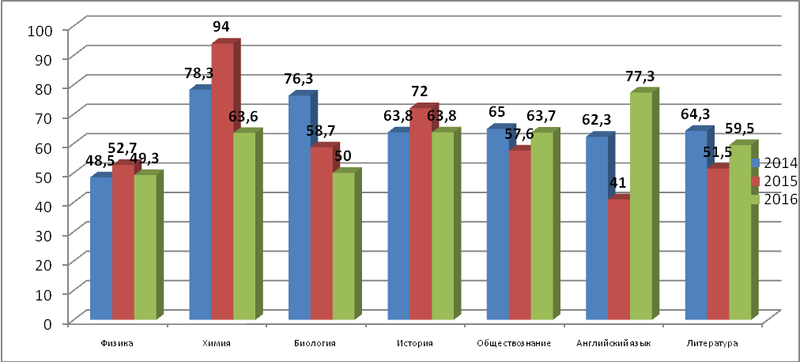
По сравнению с прошлым годом средний балл вырос по обществознанию на 6,1 баллов, по английскому языку – на 36,3 баллов, по литературе – на 8 баллов. Однако снизился по физике, химии, биологии, истории.
Количество высокобалльных результатов
Год | 2014 | 2015 | 2015
Количество | 22 | 2 | 19
Количество предметов | 8 | 2 | 6

Результаты ЕГЭ в 2016 году
по сравнению с результатами Советского района г. Казани

№ | Предмет | ср балл | район | разница | гимн | разница | место гимн
1 | Русский язык | 71 | 72,1 | -1,1 | 72,4 | -1,4 | 5
2 | Математика (проф.) | 48,3 | 49,9 | -1,6 | 50,5 | -2,2 | 5
3 | Математика (базов.) | 4,4 | 4,1 | 0,3 | 4,2 | 0,2 | 1
4 | Обществознание | 63,7 | 55,9 | 7,8 | 56,1 | 7,6 | 1
5 | История | 63,8 | 51,9 | 11,9 | 50,4 | 13,4 | 2
6 | Химия | 63,6 | 57,4 | 6,2 | 56,6 | 7 | 1
7 | Биология | 50 | 57,7 | -7,7 | 57,7 | -7,7 | посл
8 | Английский язык | 77,3 | 74,2 | 3,1 | 79,7 | -2,4 | 4
9 | Физика | 49,3 | 53,3 | -4 | 53,1 | -3,8 | 5
10 | Литература | 59,5 | 60,5 | -1 | 62,6 | -3,1 | посл
Гимназия занимает 1 место среди гимназий по математике базового уровня, обществознанию и химии, 2 место по истории, но, к сожалению, последнее место по биологии и литературе. По сравнению с средним баллом по Советскому району средний балл ЕГЭ наших выпускников выше по математике базового уровня, обществознанию, истории, химии, английскому языку. Результаты ЕГЭ выпускников гимназии выше среднего балла гимназий Советского района по математике базового уровня, обществознанию, истории, химии. Выше городских по обществознанию на 6,2 балла, химии на 3,6 балла, истории на 9,2 балла, литературе на 0,3 балла, математике базового уровня на 0,2 балла. Результаты ЕГЭ наших выпускников выше среднего балла выпускников РТ по обществознанию, истории, химии, литературе, английскому языку и математике базового уровня.
Несколько хуже результаты государственной итоговой аттестации учащиеся 9-х классов. Из 42 выпускников основной школы 40 учащихся прошли ГИА в форме ОГЭ по обязательным предметам (русский язык и математика), 32 – по обществознанию, 10 – по химии, 12 – по географии, 12 – по информатике и ИКТ, 8- по биологии, 2- по английскому языку, 4- по физике. 2 выпускника основной школы государственную итоговую аттестацию проходили в форме государственного выпускного экзамена. К сожалению, из-за повторяющейся неудовлетворительной оценки по обязательным предметам (русский язык и математика) 1 выпускник основной школы не получил аттестат об основном общем образовании и будет проходить повторную ГИА в сентябре 2016 года.
Результаты ОГЭ-2016
№ | Предмет | Кол-во | 5 | 4 | 3 | 2 | Средняя оценка | Успеваемость, % | Качество,% | Учителя
1 | Русский язык | 40 | 16 | 16 | 7 | 1 | 4,2 | 97,5 | 80 | Грезина Л.Д.
2 | Математика | 40 | 9 | 27 | 3 | 1 | 4,1 | 97,5 | 90 | Лебедева Н.Э. Хузина Р.М.
3 | Обществознание | 32 | 3 | 19 | 9 | 1 | 3,8 | 96,9 | 68,8 | Юрлова А.Ж.
4 | Биология | 8 | 3 | 4 | 1 | 0 | 4,1 | 100 | 75 | Григорьева А.П.
5 | География | 12 | 1 | 5 | 3 | 3 | 3,3 | 75 | 50 | Сайфуллина Ф.Д.
6 | Химия | 10 | 10 | 0 | 0 | 0 | 5 | 100 | 100 | Бурангулова Р.Н.
7 | Информатика | 12 | 2 | 4 | 3 | 3 | 3,4 | 75 | 50 | Токранов И.Г. Хузина Р.М.
8 | Английский язык | 2 | 1 | 1 | 0 | 0 | 4,5 | 100 | 100 | Бурганова Д.Р.
9 | Физика | 4 | 1 | 2 | 1 | 0 | 4 | 100 | 75 | Шамрюкова З.Ш.

По сравнению с прошлым годом выросла средняя оценка по русскому языку, математике, биологии, географии и химии. Однако снизилась оценка по физике в связи с тем, что увеличилось количество сдававших предмет. Английский язык и информатику в прошлом учебном году никто не выбирал в качестве предмета по выбору.
Динамика средней оценки по обязательным предметам
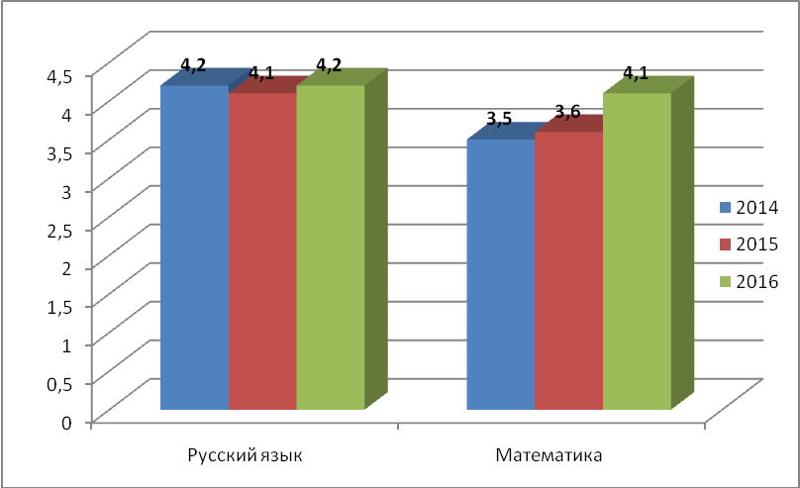
Динамика средней оценки по предметам по выбору
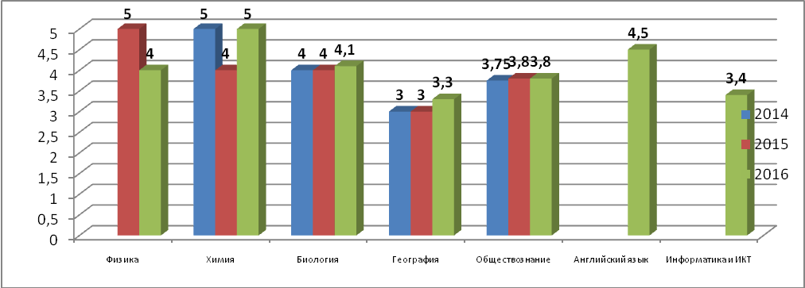
Средняя оценка ОГЭ выпускников 9 классов в сравнении с районом, городом и РТ
№ | Предмет | №126 | Советский район
№ | Предмет | №126 | балл | разница
1 | Русский язык | 4,18 | 4,21 | -0,03
2 | Математика | 4,1 | 3,99 | 0,11
3 | Обществознание | 3,75 | 3,46 | 0,29
4 | Биология | 4,13 | 4,06 | 0,07
5 | География | 3,3 | 3,78 | -0,45
6 | Химия | 5 | 4,43 | 0,57
7 | Информатика и ИКТ | 3,42 | 3,77 | -0,35
8 | Английский язык | 4,5 | 4,32 | 0,18
9 | Физика | 4 | 3,77 | 0,23

По сравнению с районом средняя оценка по результатам ОГЭ у наших выпускников выше по математике, обществознанию, биологии, химии, физике и английскому языку.
Результаты ЕРТ по татарскому языку
№ | Предмет | Кол-во | 5 | 4 | 3 | 2 | Средняя оценка | Успеваемость, % | Качество,% | Учителя
1 | Татарский язык | 38 | 9 | 9 | 18 | 2 | 3,7 | 94,7 | 47,4 | Салихова К.Г., Имамутдинова Г.Н., Минневалеева Г.З.

Работа по программе «Поиск, поддержка и развитие одаренных детей» в 2015-2016 учебном году проводилась по следующим направлениям:
- психологическое тестирование учащихся 1-4 классов по выявлению одаренности;
- организация и проведение школьного этапа всероссийских и республиканских школьников;
- организация участия в научно-практических конференциях;
- подготовка учащихся к предметным олимпиадам различного уровня;
- участие в разнообразных международных, всероссийских, республиканских, городских и районных конкурсных проектах;
- научная работа с учащимися, проявляющими интерес к научно-исследовательской деятельности;
- организация специализированных курсов и кружков по предметам;
- внеклассная работа по предметам как одна из форм углубленного изучения предметов;
- создание условий для применения знаний одаренными детьми в различных областях.
В гимназии проводились разнообразные мероприятия соревновательного характера, такие как олимпиады (заочные, очные, предметные, межпредметные, интеллектуальный марафон), викторины, конкурсы, популярными становятся всероссийские и международные игры - конкурсы «Кенгуру», «Золотое руно», «Русский медвежонок», «Кит» и .д.
Проведен школьный этап всероссийских и республиканских олимпиад школьников по всем предметам, которых приняли участие учащиеся 5-11 классов. По итогам школьного этапа была сформирована команда учащихся гимназии для участия в муниципальном этапе. В муниципальном этапе олимпиад учащиеся нашей гимназии заняли лишь 1 призовое место. 1 обучающийся принял участие на региональном этапе всероссийских олимпиад. К сожалению, произошло существенное уменьшение количества призеров на муниципальном этапе всероссийских олимпиад, что свидетельствует о необходимости усиления индивидуальной работы с учащимися с высокой мотивацией к обучению.
Кроме того, учащиеся гимназии принимали участие во многих открытых предметных олимпиадах различного уровня по математике, биологии, русскому языку, литературе, физике, химии, обществознанию и занимали призовые места. Достаточно высока результативность участия учащихся в конкурсах и научно-практических конференциях.
В 2015-2016 учебном году нашими учащимися уже завоевано 270 призовых места в конкурсах, олимпиадах, научно-практических конференциях и соревнованиях различного уровня.

Результативность участия учащихся в конкурсах, олимпиадах, конкурсах

Уровень | 2013-2014 | 2014-2015 | 2015-2016
Международный уровень | 27 | 83 | 72
Всероссийский уровень | 133 | 86 | 77
Региональный уровень | 38 | 9 | 10
Республиканский уровень | 13 | 31 | 49
Городской уровень | 56 | 85 | 41
Районный уровень | 21 | 16 | 21
Итого | 288 | 310 | 270
Приоритетные направления воспитательной работы:
Исходя из цели и задач воспитательной работы, были определены приоритетные направления воспитательной деятельности:
1. Учебно-познавательная деятельность. Традиции школы.
2. Правовое воспитание.
3. Гражданско-патриотическое воспитание.
4. Спортивно-оздоровительное.
5. Дополнительное образование.
6. Трудовое воспитание.
В школе выстроена воспитательная система, включающая в себя педагогический процесс, внеурочную жизнь детей, их деятельность и общение за пределами общеобразовательного учреждения, которая была призвана обеспечивать всестороннее развитие личности каждого ребенка, формирование его самостоятельности и ответственности, гражданского становления.
Учебно-познавательная деятельность. Традиции школы.
Большое значение мы придаем сохранению, поиску, созданию и отработке традиций гимназии: трудовых, спортивных, праздничных, связанных с началом и окончанием учебного года.
Традиции - это то, чем сильна любая школа и наша, в том числе. Это то, что делает её родной и неповторимой, близкой для тех, кто в ней учится, и тех, кто учит. Традиционные дела любимы, к ним готовятся заранее. Появляются ожидания, связанные с каким-то праздником, следовательно, каждый может представить и спрогнозировать своё участие в определённом деле. Такая прогнозируемость и облегчает подготовку традиционных дел, и одновременно усложняет её, т. к. каждый год все ждут, что праздник не будет похож на прошлогодний.
Решая задачу формирования ценности знаний, мы поддерживаем престиж знаний, интеллекта, эрудиции. Поэтому, есть традиции, познавательного характера, носящие трудовую и духовно-нравственную ориентацию, традиции патриотического, экологического воспитания.
Все школьные традиционные дела делятся на общешкольные и классные. Что же касается традиционных школьных дел, то все они прошли успешно, это:
- День Знаний,
- Осенний бал,
- Новый год,
- День защитника Отечества
- тематические линейки
- организация мероприятий в каникулярное время
- День Победы
- Последний звонок.
- Летний лагерь
Традиционными мероприятиями гимназии остаются встречи в музее гимназии с ветеранами Великой Отечественной войны, ветеранами пограничниками.
Как и всегда на эмоциональном подъеме прошел День Знаний, начало которому дала Торжественная линейка. Яркие букеты и нарядные ученики создали праздничную атмосферу. Первоклашки знакомились с первым учителем, со своим первым классным кабинетом, новым учебным заведением. А ребята остальных классов, наскучавшись за лето, с удовольствием бежали в родную школу.
Начиная с первой Торжественной линейки, мы развиваем у наших учеников желание получать знания, мотивировали необходимость расширения кругозора.
Традиционными для детей стали праздники в гимназии: Осенний бал, Новый год, День защитника Отечества, День Победы, Последний звонок.
В 2015-2016 году учащиеся приняли участие в районных, городских, республиканских конкурсах патриотической направленности. Экскурсоводы музея в районном конкурсе заняли 3 место. В городском конкурсе «Литературная Казань» Алиева Милена заняла 3 место и стала победителем в номинации в суперфинале. Принимали активное участие в районном конкурсе «Стих и я», где заняли призовые места.
Традиционными мероприятиями гимназии остаются встречи с ветеранами Великой Отечественной войны, ко дню пожилого человека, ко дню защитника Отечества были проведены концерты с приглашением ветеранов Вов и ветеранов-пограничников.
9мая 2016 года учащиеся гимназии приняли активное участие в акции Бессмертный полк, пройдя по улицам Казани с портретами своих близких.
В мае в рамках благотворительной акции учащиеся собирали макулатуру.
Особое место в работе гимназии занимает благотворительность. Творческая студия "ДИВЕРТИСМЕНТ" руководители Куликова М Б-учитель музыки,Выгловская Н А-зав.библиотекой,Салихова К Г-учитель татарского языка и литературы,Юрлова АЖ- учитель истории,обществознания, Комарова Е В-хореограф. В сентябре 2015 принимали участие в открытии международной школы М. Казиника в Казани. В декабре 2015 года участники студии "Дивертисмент" показывали композицию по Моцарту в музее Е.Боратынского. Очень трогательно. На русском и татарском языках - стихи, песни, скрипки, танцы. Всем очень понравилось.
Целесообразно и педагогически оправданно то, что такие мероприятия вошли в перечень школьных традиций.
Мы стараемся привлечь каждого ребенка, ведь известно, что каждый ученик хочет, чтобы в школе его воспринимали как творческого и цельного человека.
Правовое воспитание осуществляется через:
- учебную деятельность;
- внеклассные мероприятия,
- систему тематических классных часов,
- конкурсы;
В школе ведется регулярная работа по профилактике правонарушений совместно с инспектором ПДН «Гвардейский».
На учете в ПДН и КДН состоит 5 человек, с которыми ведется профилактическая работа.
Классными руководителями, учителями-предметниками проводятся уроки и внеклассные мероприятия по профилактике правонарушений, по символике и культурным традициям России, РТ, Конституции Российской Федерации. Изучение истории родного края, своей малой Родины практикуется классными руководителями во время экскурсий по историческим местам города и области, посещения городского краеведческого музея
В рамках городского проекта Музей-школе в течение года учащиеся гимназии посетили музеи города Казани (Национальный музей РТ, Музей истории службы ГАИ, МВД, музей изобразительных искусств и др)
Регулярно психологом гимназии Нафиковой Л.Р. проводится индивидуальная работа по изучению личности подростков «группы риска».
Классными руководителями совместно с психологом гимназии проводились совместные консультации, тренинговые занятия с учащимися по профилактике правонарушений, суицидального поведения несовершеннолетних.
Гражданско-патриотическое воспитание
В гимназии осуществляется реализация инновационного проекта «Гражданско-патриотическое и правовое образование и воспитание учащихся».
Реализуется ежегодное планирование месячника оборонно-массовой работы с учащимися.
За период 2015–2016 учебного года в школе прошли следующие акции гражданско-патриотической направленности:
- акции « Мы вместе» (ко Дню народного единства),
- « Как живёшь, ветеран?» (ко Дню Победы),
- акция «Согреем ладони, разгладим морщинки» (ко Дню пожилого человека);
- акция «Молодёжь против наркотиков»;
- акция «Салют Победы»;
В школе ведётся работа по подготовке учащихся к службе в армии и на уроках ОБЖ и на военно-полевых сборах в мае, и на школьной и городской военно-спортивная игра «Зарница».
В гимназии работает Школьный музей Боевой Славы. Традиционно проводятся акции «Ветеран живет рядом». Также традиционными мероприятиями гимназии остаются встречи с ветеранами Великой Отечественной войны, ко дню пожилого человека, к дню защитника отечества были проведены концерты с приглашением ветеранов Вов и ветеранов-пограничников.
Спортивно - оздоровительная работа
В целях профилактики нарушения осанки на уроках физкультуры разучивались комплексы специальных упражнений, на классных часах проводились беседы на тему личной гигиены. Учащиеся сдают нормы ГТО.
В течение учебного года осуществлялся постоянный контроль за здоровьем детей. Больные дети не допускались до занятий и после выздоровления освобождались от занятий физической культурой на рекомендованный лечащим врачом срок.
Основным показателем результативности дня здоровья является массовость. Поэтому, при проведении главное внимание уделяется занятости школьников, активному участию всех их в запланированных видах программы.
В течение учебного года учащиеся гимназии принимали участие в районных и городских спортивных и военно-патриотических соревнованиях. В районной спартакиаде, Кроссе наций, легкоатлетической эстафете, игре «Вперед, юнармейцы», «Безопасное колесо» в соревнованиях по пожарно-прикладному спорту и др., В легкоатлетической эстафете команда заняла 3 место.
Дополнительное образование.
Развитие познавательного интереса и формирование теоретического мышления школьников в педагогической деятельности не ограничивается рамками учебных занятий. Большая роль в целостном учебно-воспитательном процессе отводится внеурочной деятельности. Учащиеся занимаются в различных предметных кружках, спортивных секциях, музыкальной и художественной школах. За счет занятий в предметных кружках у учащихся расширяются и обогащаются знания, раскрываются способности, формируется познавательный интерес. В 2015-2016 учебном году в гимназии функционировало 18 кружков разной направленности, где занимались 270 учащихся.

Наименование | Количество групп | Количество обучающихся
Кружки (бюджетные) | 18 | 270
Кружки ГДЭБЦ | 11 | 165
Кружки ЦДТ «Танкодром» | 2 | 30
Спортивные кружки  от ЦДТ «Азино» (каратэ) | 2 | 30
Филиал детской  музыкальной школы №19 | - | 60

Трудовое воспитание
В плане реализации трудового воспитания важно привить школьнику чувство причастности и удовлетворения социальной значимостью личного труда каждого подростка, не допустить «отчужденности» характера труда, так как полезность и нужность должны стать смыслом личностного выбора тех, кому еще предстоит определиться профессионально. Задача гимназии - подготовить их к этому самостоятельному выбору.
Школьное трудовое воспитание, которое реализуется на уроках технологии и работе кружков дополнительного образования.
В старших классах гимназии ведется профориентационная работа. В течение доводится информация до учащихся об учебных заведениях города Казани, с учащимися проводится тестирование по выявлению степени наклонности к той или иной профессии. Учащиеся 9-11 классов участвуют в днях открытых дверей в учебных заведениях г.Казани. В апреле приняли участие в 16-й специализированной выставке «Образование. Карьера» на территории «Казанская ярмарка»
В рамках трудового воспитания школьников в этом учебном году прошли субботники по благоустройству территории гимназии, в которых приняли участие дети. В организации летнего отдыха учащихся были запланированы трудовые бригады для учащихся 14 -17лет.
Главным звеном в воспитательной работе более 45 лет является музей-комплекс гимназии. Музей комплекс является лауреатом Всероссийского смотра-конкурса музеев, награжден многими дипломами и грамотами, победитель районного конкурса этнографических школьных музеев, победитель Республиканской патриотической акции «Гордимся вами, защитники Отечества», победитель республиканского этапа Всероссийской акции «Растим патриотов России», победитель районного конкурса школьных историко-патриотических музеев, победитель районного конкурса школьных музеев.
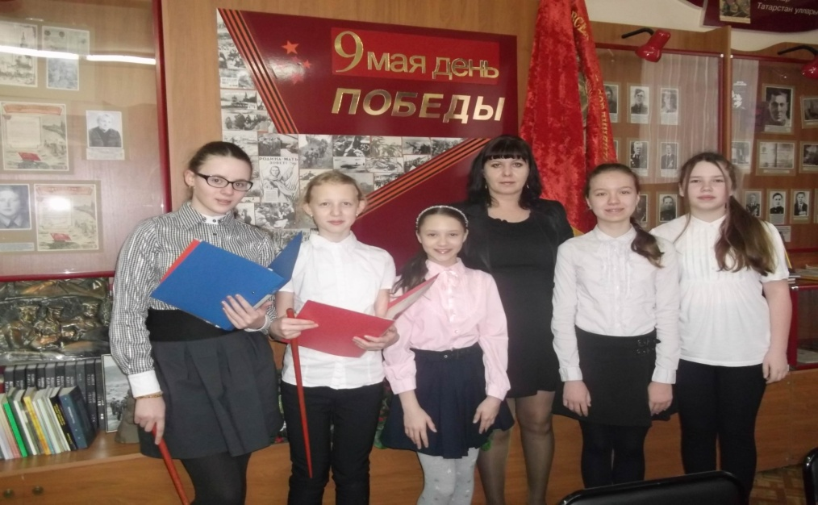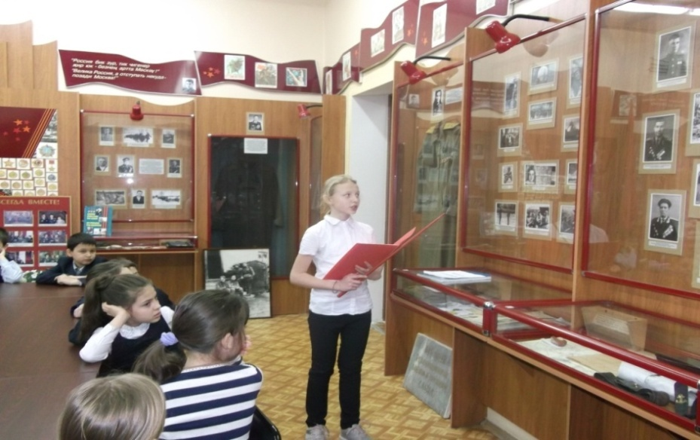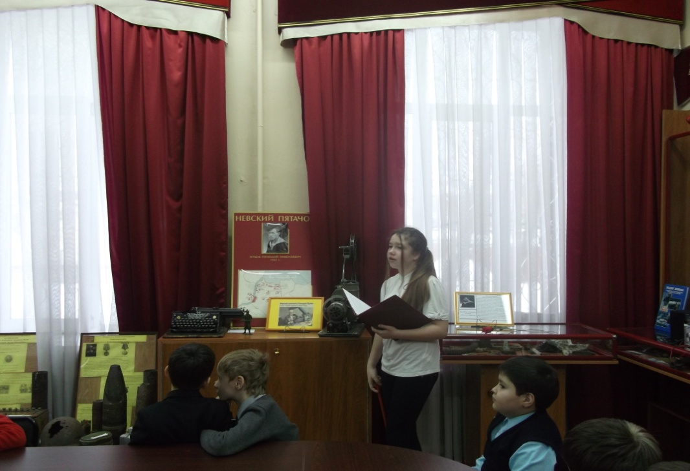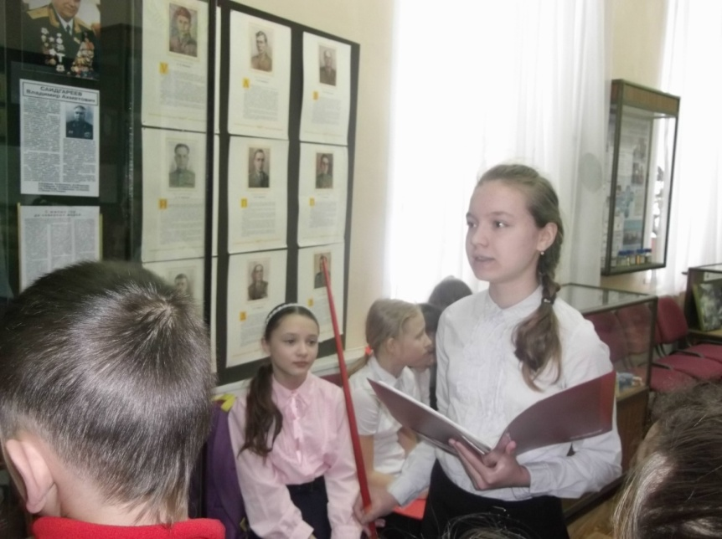
В рамках гражданско-патриотического воспитания учащихся гимназия сотрудничает с городским советов ветеранов Великой Отечественной войны, городским советом ветеранов-пограничников.
Регулярно проводятся встречи с ветеранами Великой Отечественной войны и тружениками тыла.

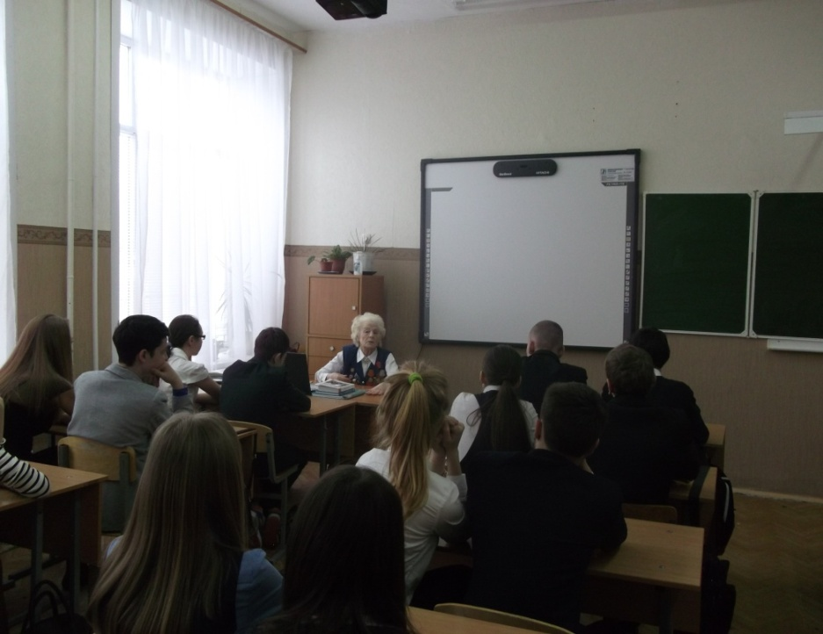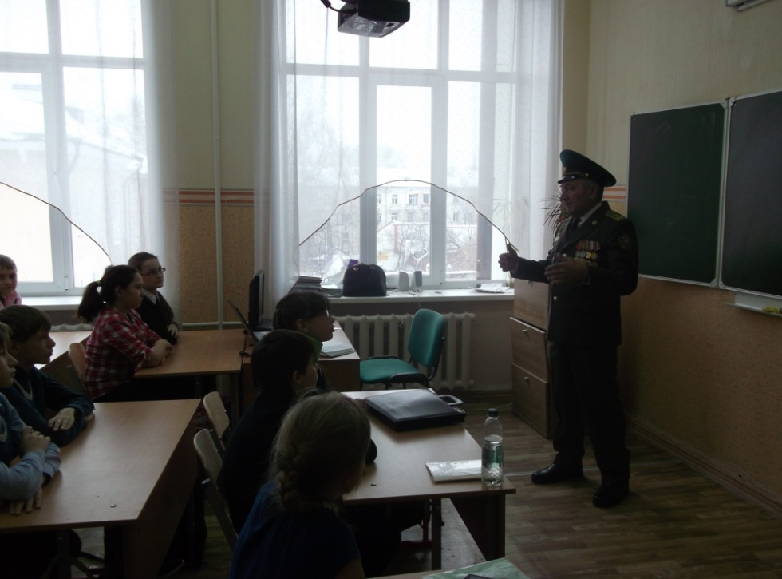
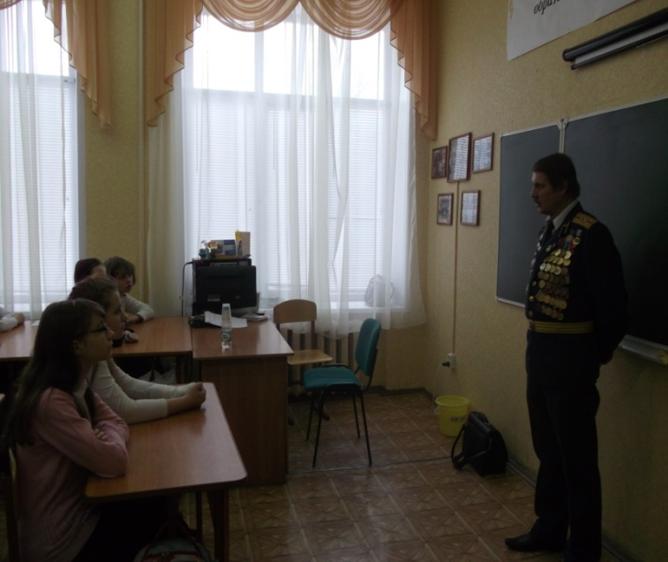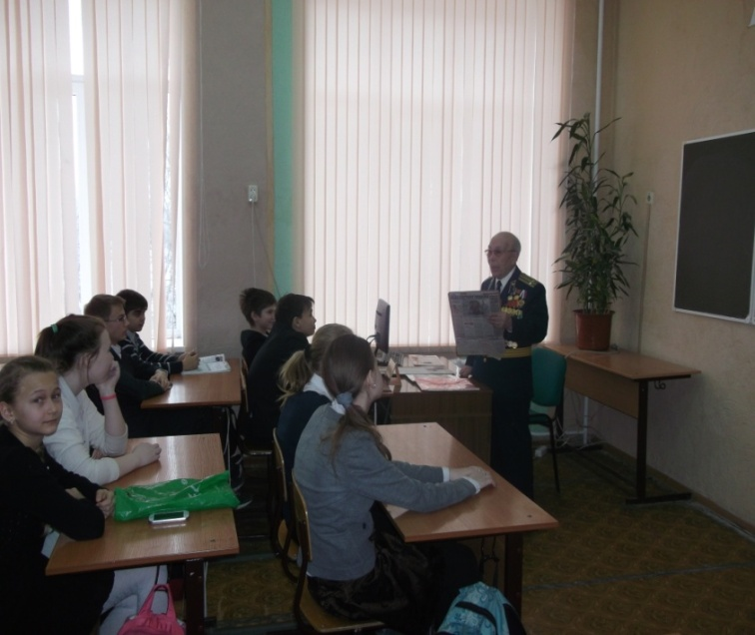

Результатом системной воспитательной работы гимназии является отсутствие правонарушений, совершенных учащимися гимназии, и стабильность количества семей, состоящих на учете КДН, ПДН и ВШК.

 | 2013-2014 | 2014-2015 | 2015-2016
Количество семей, состоящих на учете КДН | 4 | 3 | 5
Количество семей, состоящих на учете ПДН | 4 | 3 | 5
Количество семей, состоящих на учете ВШК | 13 | 11 | 13

Задачи на 2016 - 2017 учебный год:

- Обновление содержания школьного образования: продолжить корректировку учебного плана школы с учетом федерального государственного образовательного стандарта нового поколения.
- Продолжить работу по созданию комфортной образовательной среды, внедрение эффективных образовательных технологий и способов организации учебного процесса.
- Удовлетворение индивидуальных образовательных потребностей учащихся посредством организации участия в олимпиадах, конкурсах, в дистанционном обучении, более продуктивного использования возможностей элективных курсов и кружковой деятельности
- Повышение воспитательного потенциала образовательного процесса.
- Развитие и совершенствование информационного пространства школы.
- Совершенствование здоровьесберегающих технологий.
- Планомерное совершенствование и укрепление материально – технической и финансовой базы школы.
- Продолжить работу по повышению научно-теоретического уровня педагогического коллектива в области воспитания детей и педагогического просвещения родителей.
- Продолжить работу по формированию гражданско-патриотических качеств учащихся.
- Продолжить работу по формированию навыков здорового образа жизни.
- Совершенствование всех видов профилактической работы.
- Обновлять и развивать единую систему школьного и классного ученического самоуправления, развивать творческую инициативу.
- Развивать внеурочную деятельность учащихся, направленную на формирование нравственной культуры, гражданской позиции, расширение кругозора, интеллектуальное развитие, на улучшение усвоения учебного материала, повышать качество дополнительного образования.

